דיאמנט דוד
נושא שיעור: הסתה מול חופש הביטוי

קהל יעד: כיתות י"ב – כיתה עיונית וכיתה מדעית
מטרת השיעור: לעורר בקרב התלמידים את המודעות לגבול הדק שבין הסתה\גזענות\בריונות לבין חופש הביטוי.
תלמידים כיום בטוחים שהמילים\מעשים\פוסטים שלהם הם תמיד לגיטימיים ובמסגרת "זכותם" ולא מבינים כיצד חווה הצד השני של המילים את הפגיעה בו. מטרת השיעור היא להעלות מודעות, לא רק לסביבה בה אנו חיים ולמדינה, אלא גם לחיי היום יום של התלמידים כיום ובעתיד ולמשמעות של "חיים ומוות ביד הלשון" כחלק משיעור אזרחות.
מהלך השיעור:
השיעור נפתח בהפעלת Menti-meter שבה נחשפו הילדים (ביביסטים ברובם) לקריקטורה נגד ביבי והתבקשו לכתוב במילה אחת את הרגש שנוצר אצלהם מצפייה בתמונה:
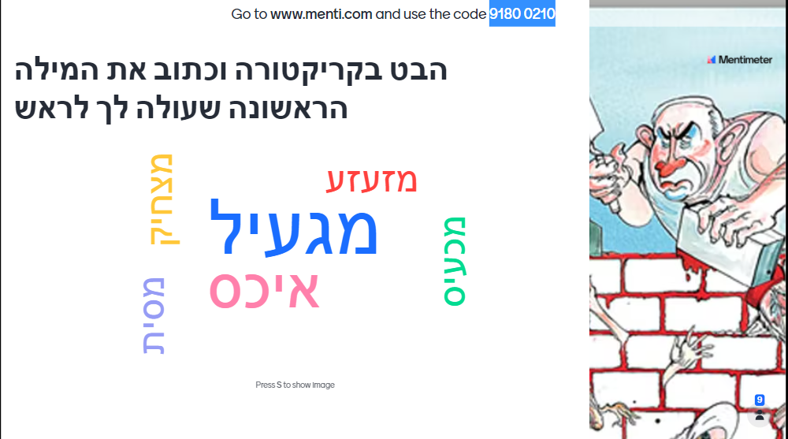

המשך השיעור יהיה המערכון של "היהודים באים" שצוחק על משה רבנו. https://youtu.be/KmX9LAgv_z4. הסרטון מגכיח את משה ואת עם ישראל שאיתו.
אעלה לדיון את השאלה לגבי הלגיטימיות של הומור שכזה הצוחק על ציבור דתי וסמלי הדת שלהם? אחדד בדיון את השאלה של האם אפשר לראות בכך הסתה לגזענות? אם התכנית הייתה נכתבת באיטליה ומבוצעת באיטלקית, האם היה שוני בעמדות התלמידים?
בשלב השני, אציג את התמונה של מוחמד ואשאל אם גם היא לגיטימית בעינייהם?
אציג את המקרה של שארלי הבדו.

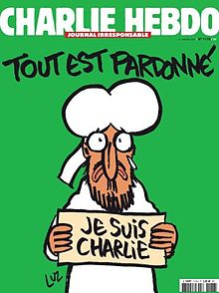

הדיון ימשיך על פי שני הצירים של חופש הביטוי מול הסתה וגזענות.
לאחר שנציג את הטענות של שני הצדדים, אחשוף את הכתבה הבאהhttps://www.haaretz.co.il/news/education/1.2547618, בה מודיעה סטימצקי על החלטתה שלא למכור בארץ את גיליון שארלי הבדו המדובר, ואבקש מהתלמידים להשמיע את דעתם על החלטתה של סטימצקי. לאחר כמה דקות אכניס לדיון את ההשוואה מול החלטתו של תאגיד כאן לגבי "היהודים באים" , https://www.ynet.co.il/judaism/article/B1wqWA8zP, שדומה מאוד למקרה זה.
סיכום השיעור יעסוק בקו הדק שבין חופש הביטוי לבין הסתה וגזענות והסבר לגבי הסכנה שבשימוש יתר בהסתה כדי לסתום פיות ולהחריש דעות מתנגדות.
רפלקציה:

- מכיוון שבבית הספר שלי יש אייפד לכל שיעור ההכנה הנדרשת ממני היא רק ברמת הכנת הקישורים השונים.
- ניתוח תמונה וסירטון. חשיבה ביקורתית וקבלת ביקורת. הבנת הומור בקריקטורה וסאטירה והבנת המסר הביקורתי מתוכן.
- שיתוף רגשות ועמדות מקוון. צפייה ביקורתית באמצעי תקשורת.
- לוח מנטי מטר – איכות טובה. קלע למטרת השיעור והיווה כר פורה לדיון שאחריו.
- השיעור מבוסס על צפייה בכמה קטעי וידאו שעל אף שהם מצחיקים, דרשו מחלק מהתלמידים יכולת ריכוז שלא הצליחו לגייס.
- להפחית במספר קטעי הוידאו. וכמו כן, להשתמש בכלי טכנולוגי שיחליך את הדיונים בכיתה כדי לאפשר ליותר ילדים לדבר ולהתבטא.
- הערך המוסף הוא בערכים! בעקבות ההשתלמות הבנתי כי דווקא הערך שמאחורי כל נושא יכול להיות המטרה עצמה ולא רק אמצעי להשגת המטרה. התחלתי להעמיד את הערך במרכז השיעור.

